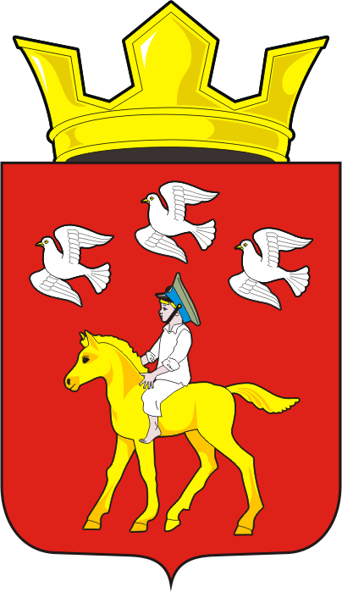

СОВЕТ ДЕПУТАТОВ МУНИЦИПАЛЬНОГО ОБРАЗОВАНИЯ
ЧЕРКАССКИЙ СЕЛЬСОВЕТ САРАКТАШСКОГО РАЙОНА
ОРЕНБУРГСКОЙ ОБЛАСТИ ЧЕТВЕРТЫЙ СОЗЫВ

РЕШЕНИЕ

Внеочередного пятнадцатого заседания Совета депутатов
муниципального образования Черкасский сельсовет четвёртого созыва

19 января 2022 года с. Черкассы № 70

О признании утратившим силу решения Совета депутатов Черкасского сельсовета от 01.04.2011 № 23 «Об утверждении Положения об организации
сбора отработанных ртутьсодержащих ламп».

В соответствии со статьёй 12 Положения о муниципальных правовых актах муниципального образования Черкасский сельсовет Саракташского района Оренбургской области, утвержденного решением Совета депутатов муниципального образования Черкасский сельсовет Саракташского района Оренбургской области от 27.06.2012 №72, руководствуясь Уставом муниципального образования Черкасский сельсовет Саракташского района Оренбургской области,
Совет депутатов сельсовета,
РЕШИЛ:
1. «Признать утратившим силу «Положение об организации сбора отработанных ртутьсодержащих ламп, утвержденное решением Совета депутатов муниципального образования Черкасский сельсовет Саракташского района Оренбургской области от 01.04.2011 № 23, с изменениями, внесенными решением Совета депутатов муниципального образования Черкасский сельсовет Саракташского района Оренбургской области от 28.01.2019 № 158».
2. В дальнейшем на территории Черкасского сельсовета Саракташского района Оренбургской области руководствоваться «Правилами обращения с отходами производства и потребления в части осветительных устройств, электрических ламп, ненадлежащие сбор, накопление, использование, обезвреживание, транспортирование и размещение которых может повлечь причинение вреда жизни, здоровью граждан, вреда животным, растениям и окружающей среде", утвержденными Постановлением Правительства Российской Федерации от 28.12.2020 N 2314.
3. Настоящее решение вступает в силу после дня обнародования и подлежит размещению на официальном сайте администрации муниципального образования Черкасский сельсовет Саракташского района Оренбургской области в сети «Интернет».
4. Контроль за исполнением настоящего решения возложить на постоянную комиссию по мандатным вопросам, вопросам местного самоуправления, законности, правопорядка, казачества, работе с общественными и религиозными объединениями, национальным вопросам и делам военнослужащих (Ахмедов Т.И).

Председатель Совета депутатов сельсовета,
Глава муниципального образования Т.В. Кучугурова.

Разослано: постоянной комиссии, прокуратуре района, места для обнародования, сайт сельсовета, в дело.

